Lab 2
Họ và Tên: Nguyễn Hồ Hoàng Quốc
MSSV: DE190723
Link Github : ErosFortuna/FER202: lập trình ReactUS

Mục lục
1. Cấu trúc file: 16
2. Exercise 1: 17
2.1. Tạo QuantitySelector component: 18
2.2. Sử dụng component: 19
2.3. Kết quả chạy: 20
3. Exercise 2: 20
3.1. Tạo ProcessOrderModal: 21
3.2. Sử dụng component: 22
3.3. Kết quả chạy: 23
4. Exercise 3: 24
4.1. Tạo ProductForm component: 25
4.2. Sử dụng component: 26
4.3. Kết quả chạy 27
5. Exercise 4: 27
5.1. Tạo ToDoList component: 28
5.2. Xử dụng component: 30
5.3. Kết quả chạy: 31
6. Chức năng routes (navbar): 31
6.1. Tạo ExerciseNavBar component : 32
6.2. Route trong app.js: 33

Cấu trúc file:
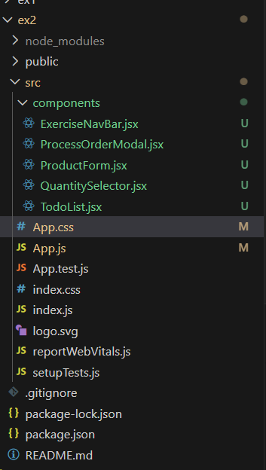

Exercise 1:

Tạo QuantitySelector component:
- Bước làm:
khai báo useState:
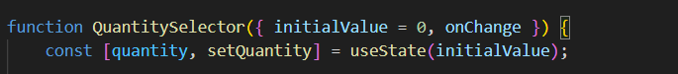
Xử lý sự kiện:
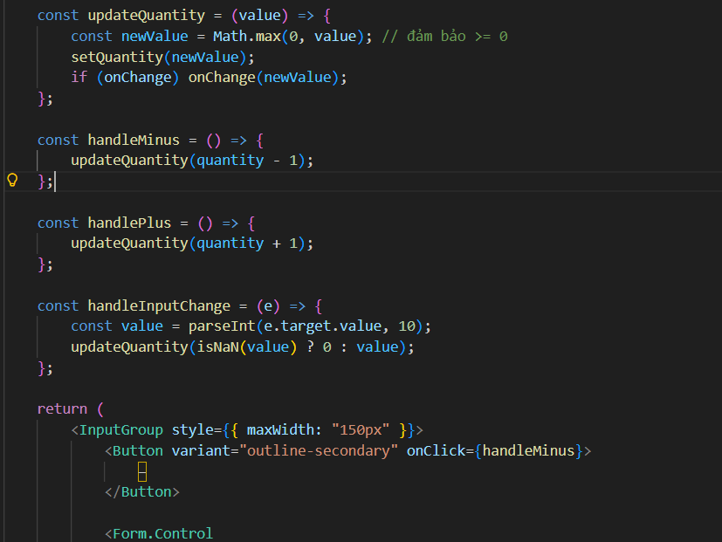
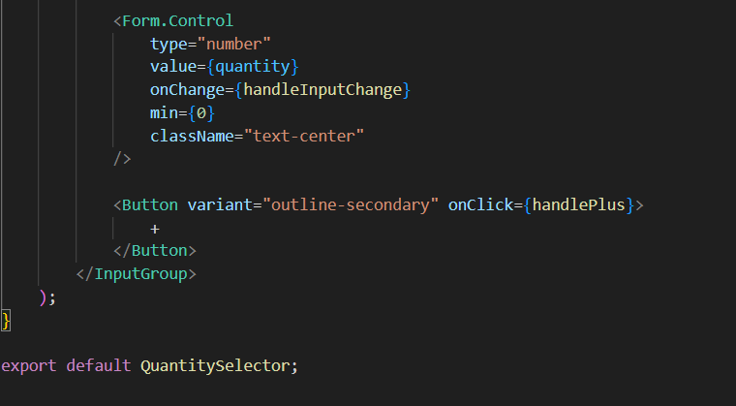

Sử dụng component:

Kết quả chạy:
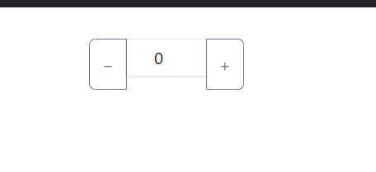 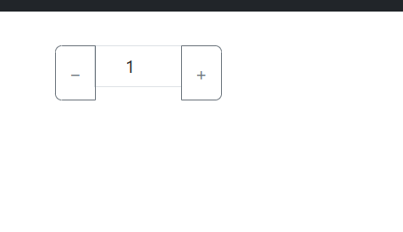

Exercise 2:

Tạo ProcessOrderModal:
- Bước làm:
khai báo useState:
Xử lý sự kiện:
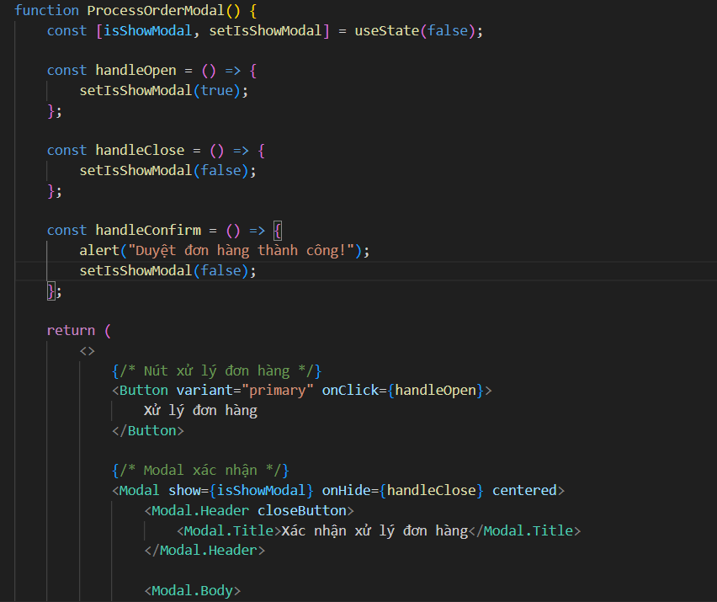
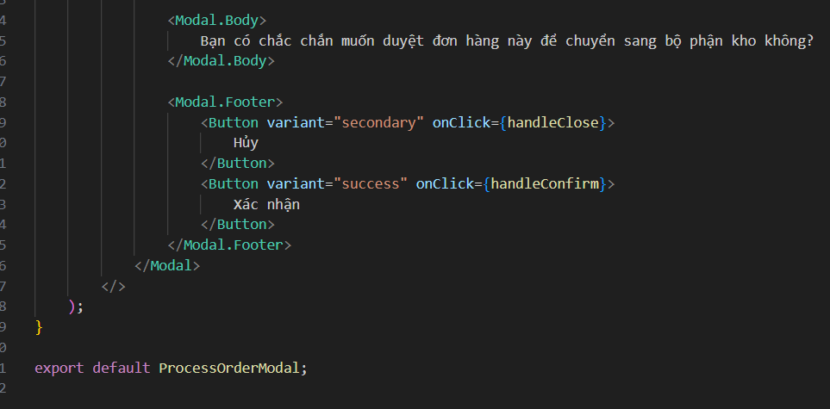

Sử dụng component:

Kết quả chạy:
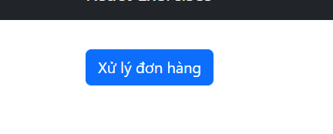 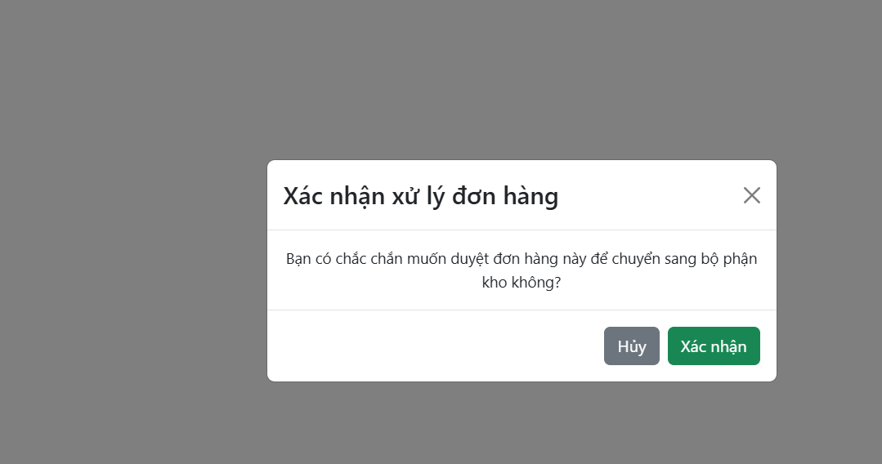 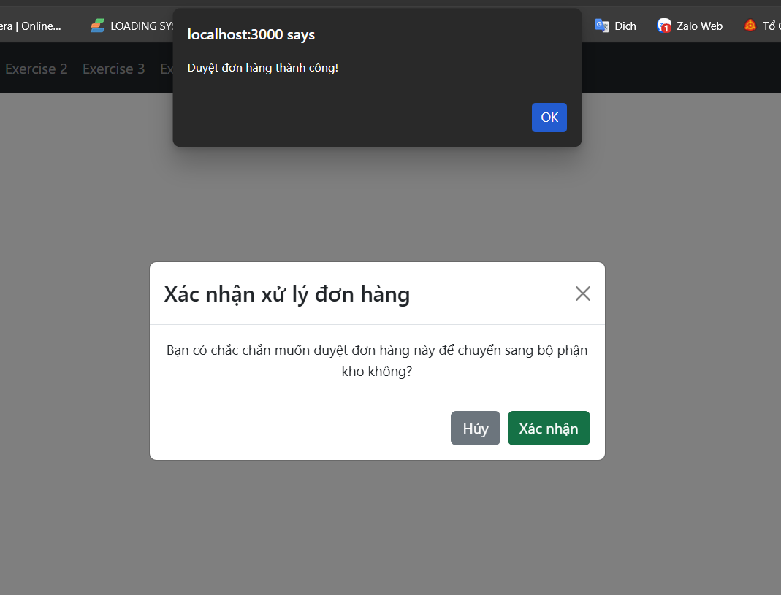

Exercise 3:

Tạo ProductForm component:
-Bước làm
khai báo useState
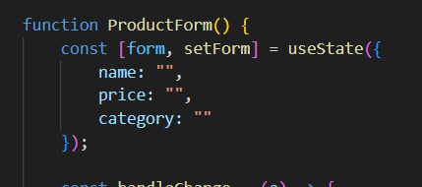
xử lí sự kiện
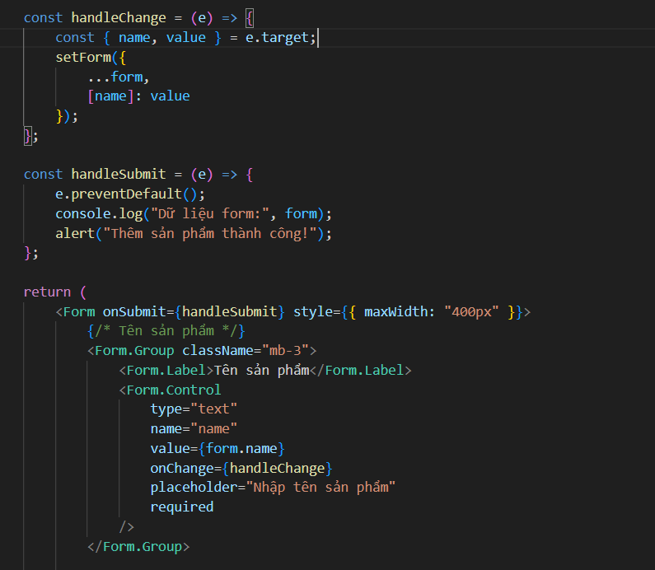 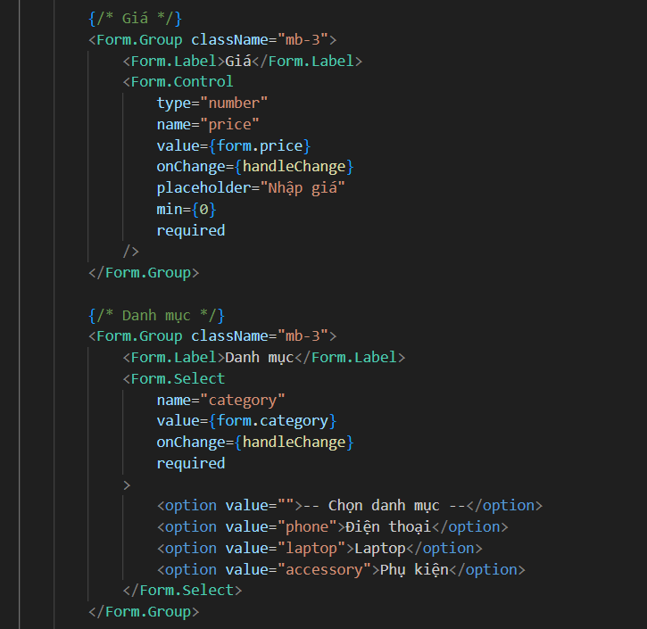 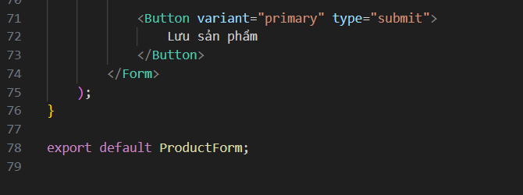

Sử dụng component:

Kết quả chạy
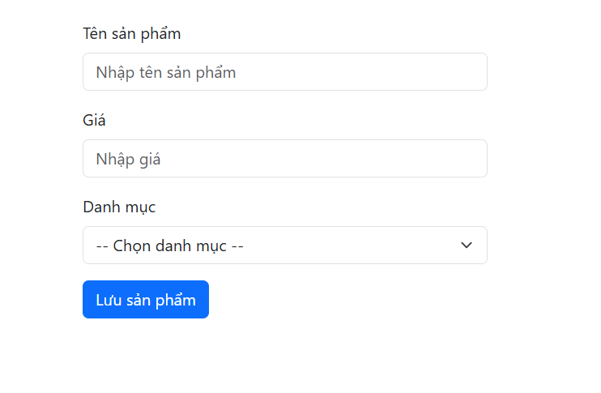 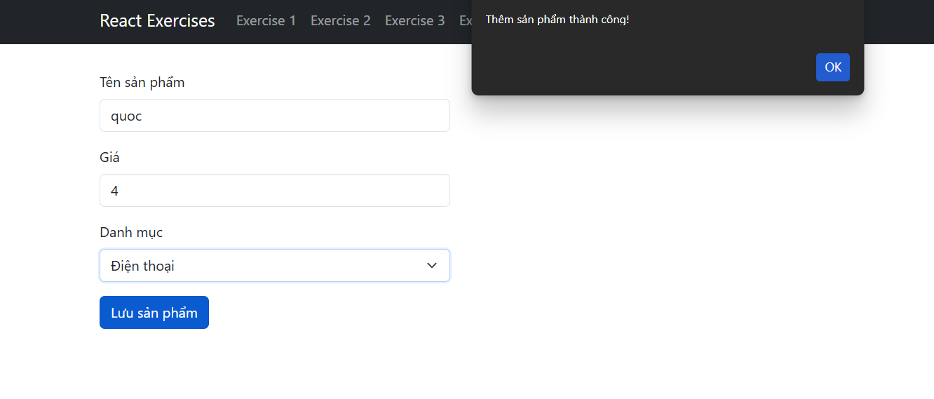

Exercise 4:

Tạo ToDoList component:
-Bước làm
khai báo useState
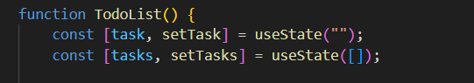
xử lí sự kiện
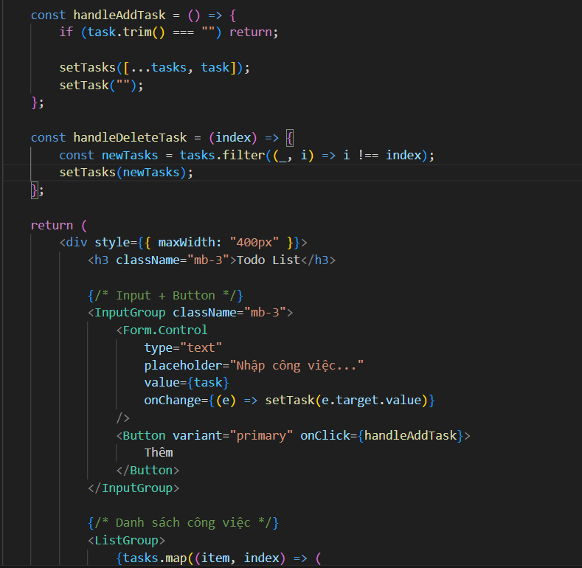 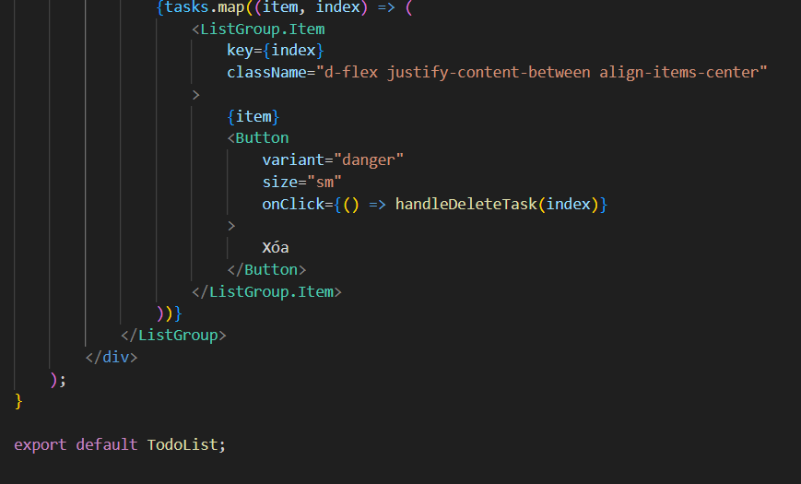

Xử dụng component:

Kết quả chạy:
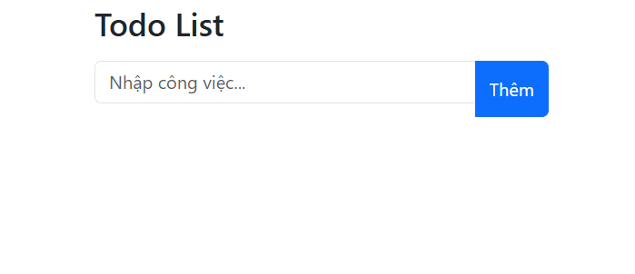 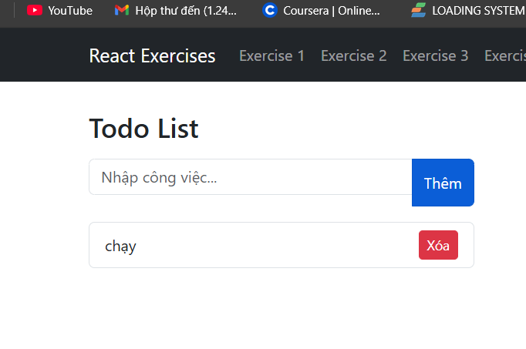

Chức năng routes (navbar):

Tạo ExerciseNavBar component 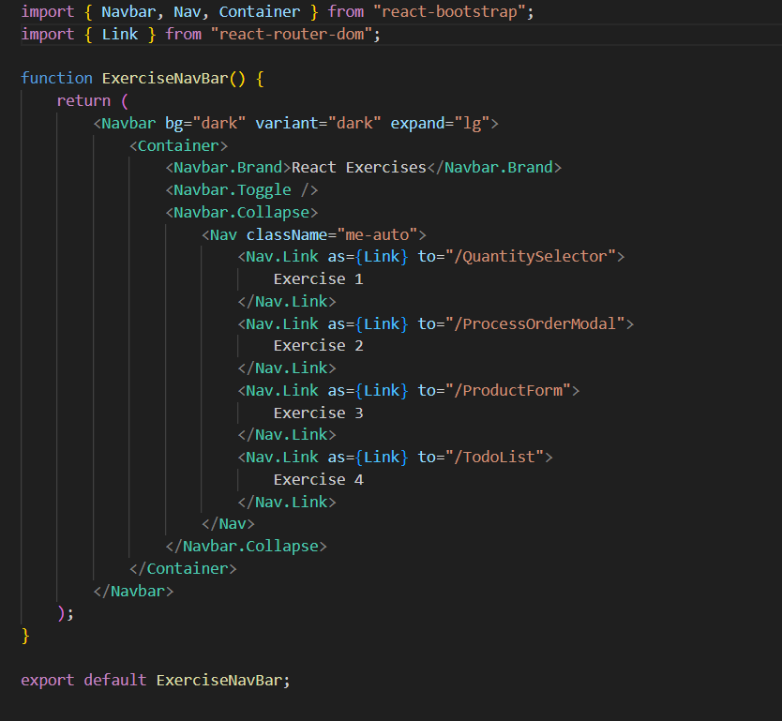:

Route trong app.js:
